2. Из истории создания обучаемых систем управления

Изобретение обучаемых систем управления. Первая заявка на изобретение обучаемой системы управления, которая так и называлась «Обучаемая система управления» (автор Антонов В.М.), подана 29 августа 1985 года и зарегистрирована под номером 3949838/08 Государственным комитетом СССР по делам изобретений и открытий. В ней было приведено описание устройства, метода обучения и работы системы. Позднее сложилась терминология обучаемых систем управления, но в первых заявках использовались обычные общеизвестные технические термины тех лет. Так система очувствления представлялась состоящей не из органов чувств и рецепторов, а из многоканальных сигнализирующих устройств; технический мозг и его матрица упоминались как блок памяти или как постоянное запоминающее устройство (ПЗУ); строчные шины матрицы мозга именовались как каналы сигнализирующих устройств, а столбцовые — как сумматоры, причём плюс-столбец матрицы мозга был правым сумматором, а минус-столбец — левым; набор синапсов одной столбцовой шины матрицы был представлен в виде мембраны, контактирующей одной своей стороной с каналами сигнализирующих устройств, а другой — с сумматорами; сигнал на выходе системы определялся элементом сравнения, на котором сигнал левого сумматора вычитался из сигнала правого.
Цель первой заявки состояла в том, чтобы утвердить отечественный приоритет в изобретении такой автоматической системы управления, у которой законы управления не разрабатывались бы логически, а формировались автоматически в процессе обучения. Другими словами: патентовалась принципиально новая система управления. Поэтому в заявке не уточнялся вид энергии: система могла быть гидравлической, пневматической, электрической или иной другой. Не уточнялось и исполнение мембраны; говорилось только, что материал мембраны должен быть таков, что в момент обучения под воздействием увеличенного перепада давлений (разности потенциалов), искусственно создаваемого обучателем, увеличивается проводимость мембран в месте действия контактов с потенциалами. Вводилось понятие отличительности состояния среды, так называемой дискреты состояния, которой должен соответствовать хотя бы один отдельный канал сигнализирующих устройств, несущий сигнал исключительно в этой ситуации. Чем больше таких каналов, тем надёжней система управления. Желательно, чтобы сигналы перекрывали друг друга. Подчёркивалось, что допускается разброс характеристик сигнализирующих устройств и случайное подсоединение их каналов к мембранам блока памяти. Если объект имеет несколько приводов, то каждый из них должен иметь свою отдельную подобную систему управления.
Обучение предусматривалось методом «вождения за руку». Воздействие оператора обучения, вызывающее наращивание сигнала управления, характеризовалось как возбуждение, а обратное воздействие, уменьшающее сигнал, — как торможение, и проводилась аналогия с выработкой условных рефлексов в биологии. Обучение - многократное, в несколько циклов; при этом происходит наращивание проводимостей мембраны индивидуально для каждого канала сигнализирующих устройств. Сохранение увеличенных проводимостей и есть память системы, но память эта хранит не образы среды, а навыки действий. Обучение объекта не выделяется в отдельный режим, а совмещается с работой: обучатель вмешивается только тогда, когда необходимо подправить действия объекта. При избытке каналов сигнализирующих устройств порча отдельных из них незначительно ухудшает работу системы, поэтому отпадает необходимость в их ремонте.
Подчёркивалась индивидуальность блоков памяти: переставлять мембраны с объекта на объект после обучения нельзя.
Таким образом, все принципиальные отличия обучаемых систем управления, закрепившиеся за ними в последующих изобретениях и в научных статьях, были отражены в первой заявке, а введение понятия отличительности состояния очувствления, которая гарантировала отличительность сигнала управления в данной ситуации, определяло условие сходимости процесса обучения.
Вторая заявка на изобретение «Обучаемая и самообучающаяся система управления и регулирования» (автор Антонов В.М.) подана 10 октября 1985 года и зарегистрирована под номером 3965056/08. В ней были изменены и уточнены некоторые термины. Было введено понятие матрицы постоянного запоминающего устройства, имеющей строки и столбцы. Столбцы матрицы, объединённые в отдельную пару, назывались теперь не правый и левый, а плюс- и минус-. Подчеркивался рецепторный принцип устройства многоканальных сигнализирующих устройств. Мембрану постоянного запоминающего устройства предлагалось выполнять из аморфных полупроводников, которые позволяют не только наращивать электрическую проводимость, но и убирать её. Дискреты состояния среды именовались ситуациями. Цель заявки состояла в дополнении обучения системы самообучением и в расширении функций системы: она могла быть использована не только для управления объектами, но и для регулировки процессов.
В третьей заявке на изобретение, именуемой «Обучаемое устройство для распознавания образов» (автор Антонов В. М.), поданной 18 октября 1985 года и зарегистрированной под номером 3967683/24, и в четвертой заявке, именуемой «Обучаемая система технического зрения» (автор тот же), поданной 29 октября 1985 года и зарегистрированной под номером 3971956/08, рассматривалось конкретное применение обучаемой системы с техническим зрением для управления, например, роботами. Глаза имели сетчатки из рецепторов. Уточнялся термин «запоминающее устройство»: оно стало называться аналоговым запоминающим устройством. Матрица этого устройства включала уже неограниченное количество включенных попарно столбцов; каждая отдельная пара предназначалась для управления отдельным приводом. В заявках говорилось, что изменение проводимости элемента аналогового запоминающего устройства, расположенного на пересечении строки и столбца матрицы, определяется двумя факторами: потенциалом строки, то есть степенью возбуждения соответствующего рецептора, и величиной сигнала (команды) запоминания, поданного оператором на соответствующий столбец. Подчеркивалось, что управляющим фактором является зрительная ситуация.
В указанных первых заявках на изобретения произошла некоторая трансформация терминологии обучаемых систем управления, были выявлены все особенности этих систем, определено их назначение и очерчены области применения.
Математическое моделирование. В это же время было проведено математическое моделирование систем: исходя из принципов устройства, обучения и работы, были получены выражения для сигналов управления на выходе системы в зависимости от возбуждения рецепторов и выражение для поправки проводимостей отдельных аналоговых элементов памяти в зависимости от возбуждения соответствующего рецептора и от погрешности сигнала управления /1.6, 1.15/. Объединённые воедино выражения составили теоретический алгоритм обучения, схожий с алгоритмом Качмажа, применяемым в математике для решения систем линейных алгебраических уравнений /1.3/. Указанный алгоритм обучения был зарегистрирован в виде программного средства в Госфонде Главного информационно-вычислительного центра Минвуза РСФСР /1.43/.
На основе полученной математической модели определился расчётный, компьютерный вариант обучаемой системы управления; с его помощью были проведены многочисленные вычислительные эксперименты, подтвердившие обучаемость и работоспособность систем. Это позволило считать компьютерный вариант самостоятельной реализацией обучаемых систем управления, не требующей изготовления специального устройства. Полученная математическая модель легла в основу теоретических исследований обучаемых систем; с нее, собственно, начала оформляться теория этих систем и, в частности, теория образов /1.9, 1.10, 1.17/.
Результаты исследований были настолько убедительными, что позволили ввести сначала знакомство, а потом и краткое изучение обучаемых систем управления в учебный процесс вуза, в такие курсы, как «Математическое моделирование технологических процессов и систем», «Основы систем автоматизированного проектирования технологических процессов», «Теория автоматического управления» и другие /1.28/.
Компьютерный вариант обучаемой системы управления приемлем и даже, может быть, выгоден для выдачи словесно-числовых выводов и рекомендаций в задачах диагностики, прогнозирования и принятия решений в сложных многофакторных ситуациях при условии, что время срабатывания системы может быть большим. Если же говорить о применении обучаемых систем для управления, например роботами, то в этом случае быстродействие систем становится чуть ли не решающим фактором, и компьютерный вариант с его принципом последовательного опроса датчиков и последовательных процессорных расчётов сигналов управления для каждого в отдельности привода с такой задачей не справится. И тогда более предпочтительной оказывается специальная аналоговая реализация обучаемых систем с параллельными потоками информации очувствления, с параллельным прямым преобразованием этой информации в сигналы управления и с параллельной выдачей этих самых сигналов на исполнительные органы /1.8, 1.12, 1.13/.
Изготовление и испытания аналоговых обучаемых систем управления. Работы по созданию аналоговых конструкций обучаемых систем управления велись в Липецком политехническом институте с момента уяснения принципов построения, обучения и работы этих систем, то есть с 1985 года. Первая обучаемая система была собрана и установлена на робот ТУР-10К вместо устройства числового программного управления (УЧПУ) в 1989 году. Она включала один глаз с сетчаткой из 140 фоторецепторов, установленный непосредственно на схвате, и мозг с выходами на три исполнительных двигателя, установленный на руке робота. В качестве фоторецепторов глаза использовались фоторезисторы типа СФЗ, а в качестве аналоговых элементов мозга — обычные подстроечные резисторы. Электронные усилители, выполнявшие функции сумматоров-вычитателей, обеспечивали на выходе системы стандартные сигналы управления. Робот был обучен поиску заданных предметов, произвольно расположенных на столе среди посторонних. Обучение включало подбор определенных ситуаций в обучаемую выборку, измерение возбуждений рецепторов в каждой из ситуации, расчёт проводимостей элементов мозга по теоретическому алгоритму обучения и ручную настройку этих элементов. Обученный таким образом робот хорошо справлялся с задачей поиска, останавливаясь над заданным искомым предметом и проходя посторонние. Попутно решались и другие задачи: без дополнительного обучения робот отслеживал сложные траектории, зрительно выделенные на фоне стола, и мог преследовать подвижные цели. Результаты эксперимента полностью подтвердили теоретические предположения: аналоговая обучаемая система управления оказалась работоспособной /1.32/.
Несколько улучшенная конструкция этой системы с глазом уже из 200 фоторецепторов и с мозгом, по-прежнему, на три привода: на поворот основания робота, на выдвижение руки и на поворот схвата вокруг своей оси, — установленная на тот же робот ТУР-10К (рис. 1.1), несколько лет использовалась как лабораторная установка в учебном процессе вуза.

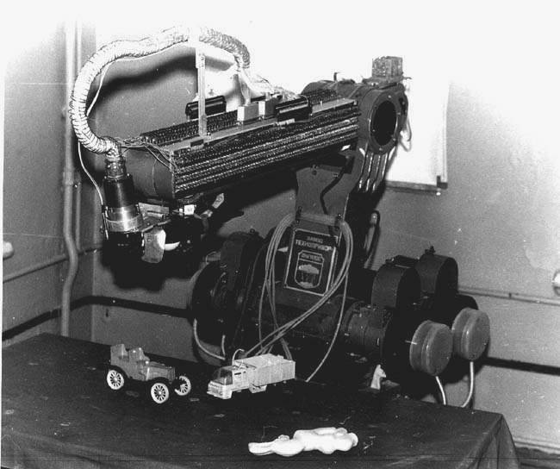

Рис. 1.1. Робот ТУР-10К с обучаемой системой управления. Глаз, состоящий из 200 фоторецепторов, установлен на схвате. Мозг для управления тремя приводами закреплен на руке.

В 1990 году был разработан и изготовлен новый полупромышленный образец обучаемой системы управления с глазом из 200 фоторецепторов и мозгом уже на 6 приводов (рис. 1.2). Эта конструкция системы предназначалась для учебных целей, и поэтому в ней обеспечивался легкий доступ ко всем элементам.
Годом позже была изготовлена и опробована в работе полупромышленная конструкция обучаемой системы управления ОСУ200х12Граф-1991 с глазом из 200 фоторецепторов и мозгом на 12 приводов. Устройство весило менее 0,5 кг и могло разместиться на ладони (рис. 1.3).

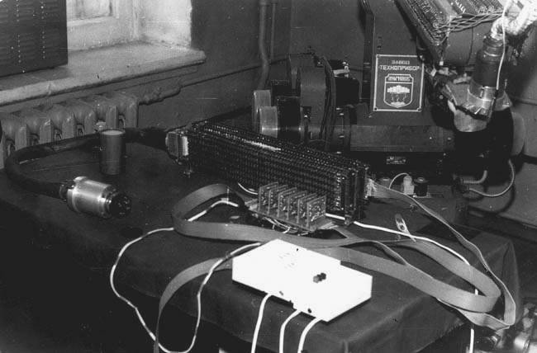

Рис. 1.2. Учебный вариант обучаемой системы управления с глазом из 200 фоторецепторов и мозгом на 6 приводов

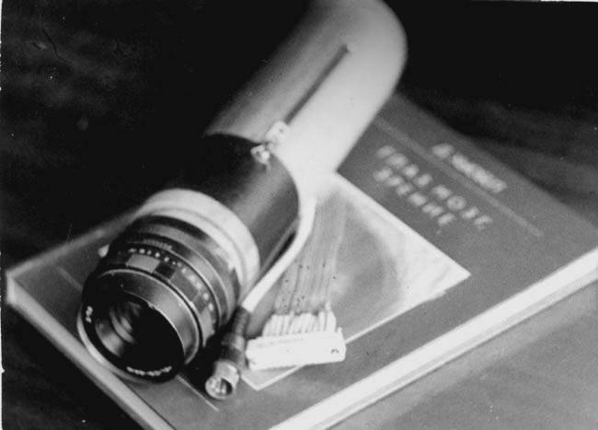

Рис. 1.3. Полупромышленный вариант обучаемой системы управления.
Глаз из 200 фоторецепторов совмещен с мозгом на 12 приводов. Вес менее 0,5 кг

Патентование. Параллельно с разработками конструкций велось патентование обучаемых систем управления. Первым изобретением, на которое было выдано Авторское свидетельство, стало - «Рецепторный датчик положения обучаемой системы управления» с приоритетом от 04 ноября 1985 года /1.4/. В этом изобретении отражены практически все особенности систем. Указанный датчик совмещает функции измерения и управления. Он состоит из собственно датчика с рецепторами, например в виде фотоэлектрических элементов, и постоянного запоминающего устройства, выполненного в форме матрицы аналоговых элементов памяти. Строчные шины матрицы совмещены с рецепторами, а столбцовые (разрядные) попарно подсоединены к элементам сравнения, выполняющими функции сумматоров-вычитателей. Выходы элементов сравнения (электронных усилителей) являются выходами всей системы.
Процессом обучения устанавливается однозначная связь между информацией, поставляемой системой очувствления, и сигналами управления на все исполнительные органы. Во время обучения электрическая проводимость аналоговых элементов памяти матрицы постоянного запоминающего устройства наращивается в зависимости от возбуждения соответствующих рецепторов и от сигналов обучения, подаваемых обучателем на тот или иной столбец матрицы. В качестве аналоговых элементов могут быть использованы гальваномагнитные устройства, электрохимические элементы, нагруженные на вход полевых транзисторов линейные конденсаторы, аморфные полупроводники и другие.
Процесс обучения — сходящийся, то есть величина корректировки на последующем цикле всегда меньше предыдущей. Ошибка обучения может быть исправлена последующим обучением. Обучение можно считать законченным, если движения исполнительных органов удовлетворяют обучателя с заданной степенью точности. Если погрешность движений больше допустимой, обучение следует продолжить.
В этом изобретении введены понятия рецепторной доли сигнала управления и весовых коэффициентов, соответствующих проводимостям аналоговых элементов памяти.
Вторым изобретением, на которое получено Авторское свидетельство, было — «Датчик перемещения для обучаемой системы управления», заявленное 8 июля 1987 года /1.11/. Этот датчик содержит три группы фотоэлектрических элементов, обладающих одинаковым внутри группы и различным в различных группах быстродействием. Постоянные времени фотоэлектрических элементов в каждой из групп, а также количество охваченных световым пятном фотоэлектрических элементов в каждой из групп определяются согласно математическим выражениям, приведённым в формуле изобретения, и зависят от шага расположения и от порогового значения возбуждений фотоэлектрических элементов каждой из групп, а также от минимальной и максимальной учитываемых скоростей перемещения объекта. Обучаемая система управления с таким датчиком способна реагировать на скорость и ускорение подвижного объекта.
Следующим изобретением было — «Обучаемое оптическое устройство управления элементом перемещения», заявленное 9 ноября 1988 года /1.26/. Устройство имеет два оптических канала, в каждом из которых установлены объектив с диафрагмой, оптический затвор, блок оптической памяти в виде диапозитива и фотоэлектрический приёмник, выходы которых подсоединены ко входам электронного усилителя, а выход усилителя является выходом устройства. В описании изобретения приведена математическая модель работы устройства и выведен алгоритм обучения, который соответствует алгоритму Качмажа.
В запатентованных позднее других изобретениях были отражены как принципиальные отличия обучаемых систем, так и их отличия, дополняющие и уточняющие ранние изобретения. В одном из них технический мозг дополнялся мыслительным блоком с внутренними обратными связями, известными как рецепторы мозга /1.38/. В другом — всё рецепторное поле очувствления разбивается на отдельные участки с переменным напряжением питания, осуществляемым специальным устройством, обеспечивающим, таким образом, переключение внимания системы для выполнения различных задач /1.37/. В третьем — были введены так называемые рецепторы темноты, возбуждающиеся при отсутствии внешнего воздействия на них /1.45/.

